|  |  |  |
| --- | --- | --- |
| **AD SOYAD** | **CENGİZHAN TOPÇU** | **KARABÜK ÜNİVERSİTESİ MÜHENDİSLİK FAKÜLTESİ**  **MEKATRONİK MÜHENDİSLİĞİ** |
| **NUMARA** | **2017010225048** |
| **İNTERNET TABANLI PROGRAMLAMA ÖDEV-1** | |

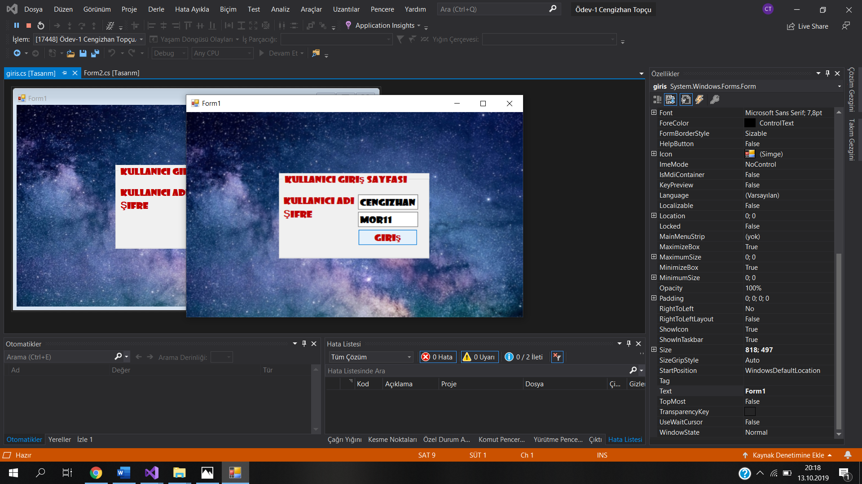

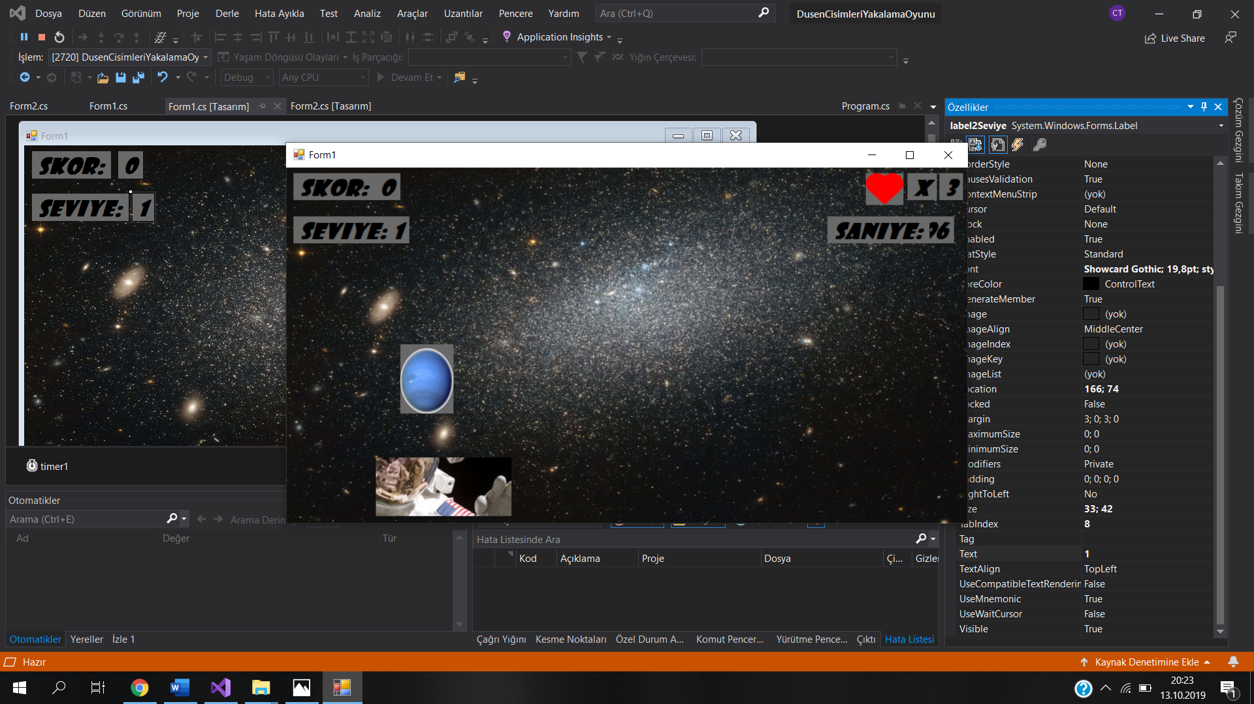

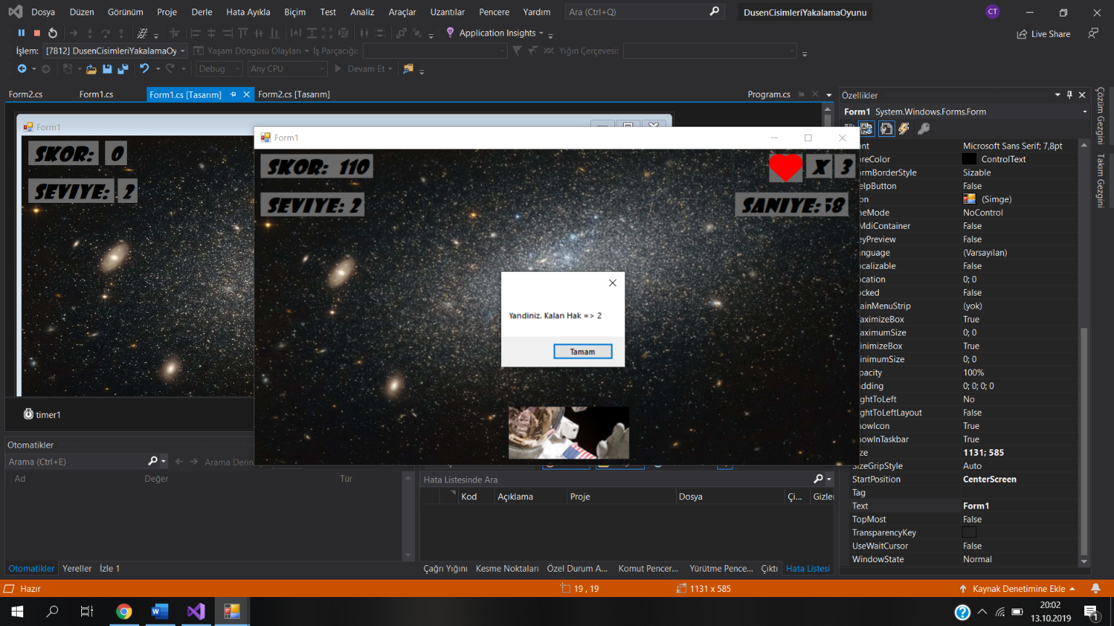

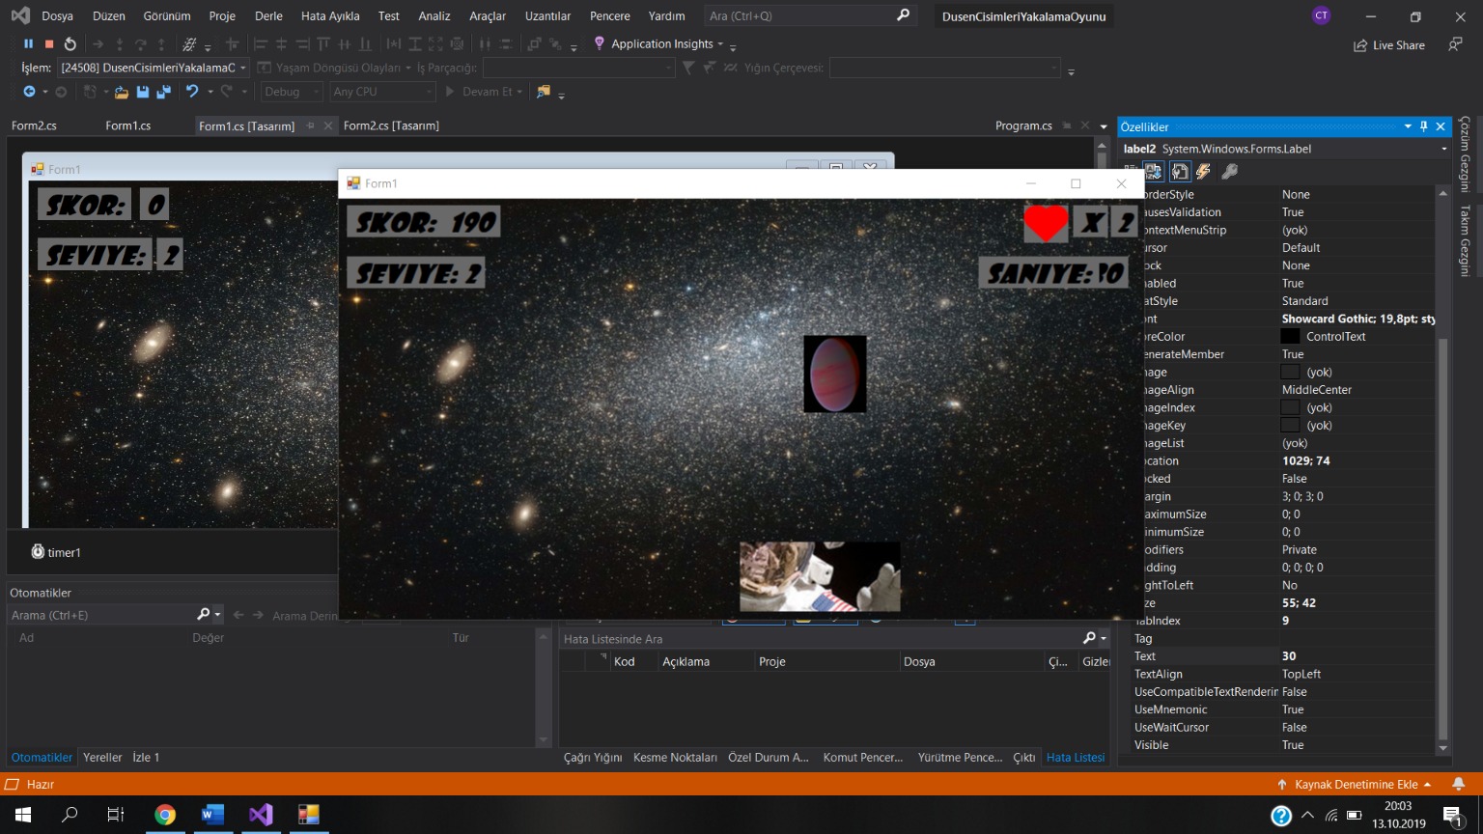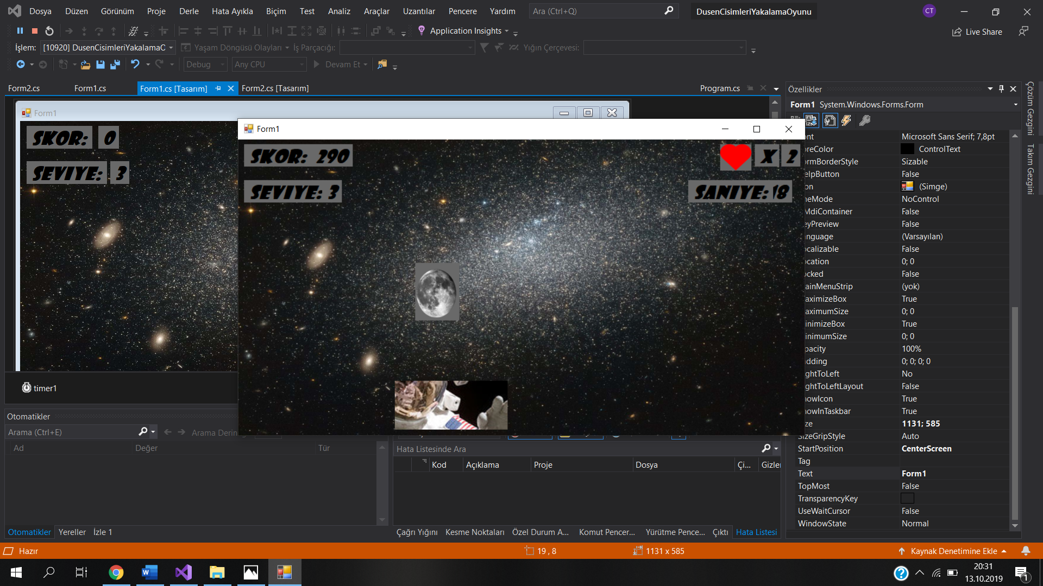

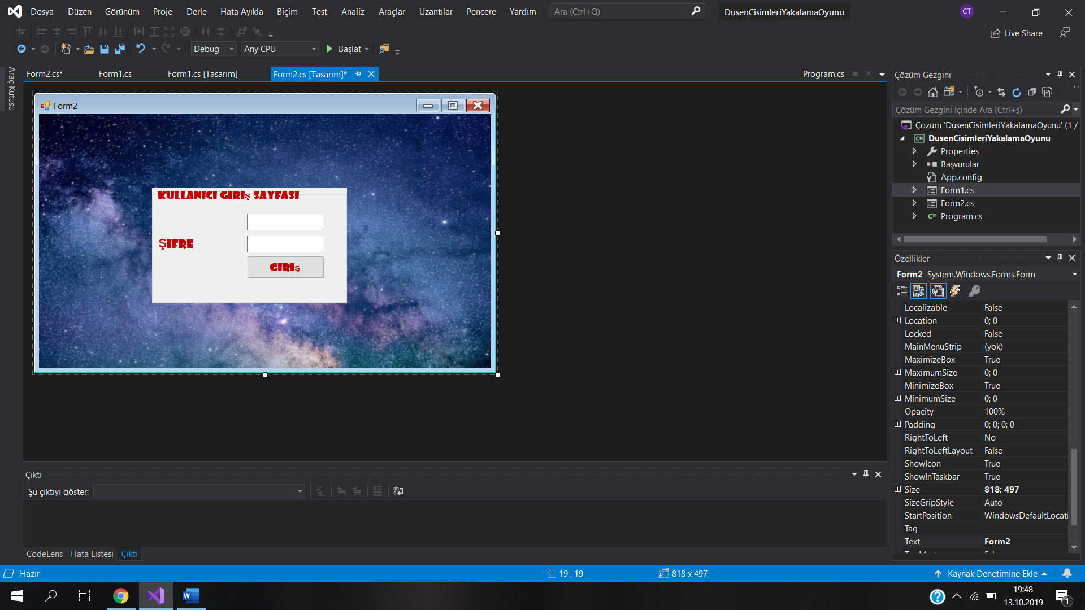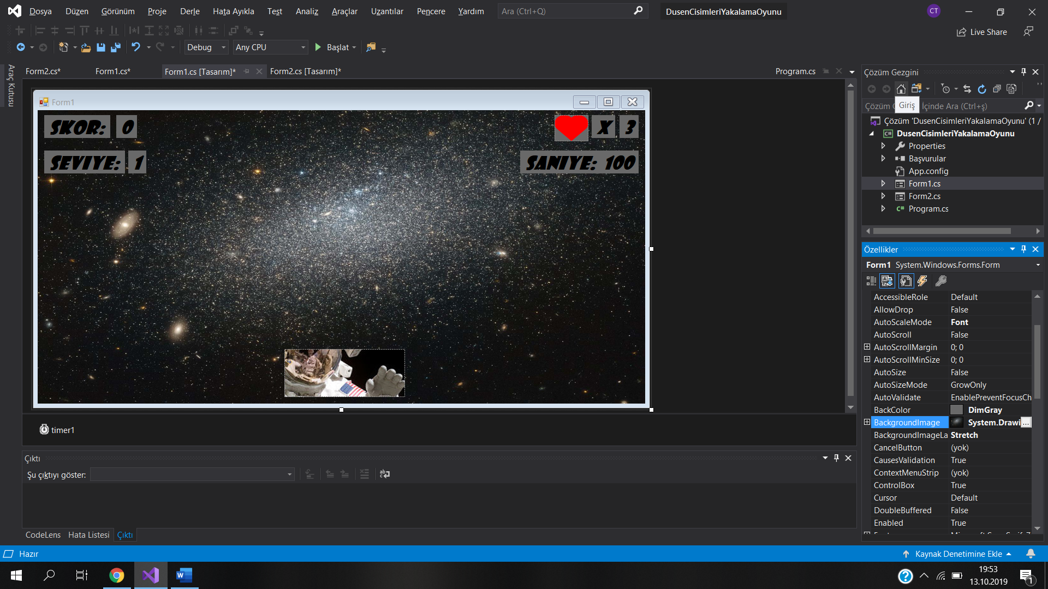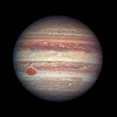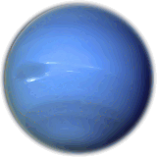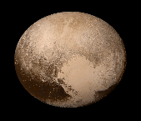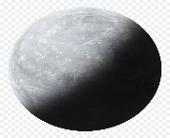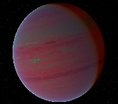  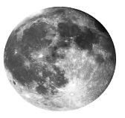 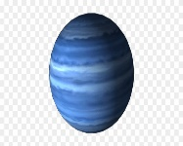

**Kullanıcı öncelikle form2’de kullanıcı adı ve şifresini girdikten sonra girişe tıklayarak form1’e geçiyor.Burdaki amaç astronotun elini fare ile sağa ve sola çekerek yukardan aşağıda doğru düşen gezegezlere tıklayarak skor puanı 10 artıyor ve 100 olunca seviye atlayarak 5.seviye ulaşıncaya kadar devam ediyor.Kullanıcı 3 defa gezegeni tıklayamassa oyundan eleniyor.**

using System;

using System.Collections.Generic;

using System.ComponentModel;

using System.Data;

using System.Drawing;

using System.Linq;

using System.Text;

using System.Threading.Tasks;

using System.Windows.Forms;

using System.Collections;

namespace DusenCisimleriYakalamaOyunu

{

public partial class Form1 : Form

{

public Form1()

{

InitializeComponent();

}

int NesneSayisi = 50 , deger , NesneSirasi=0 , Puan=0 , yer=140 , Can=3 , Seviye=1 , Saniye=60 ;

ArrayList Nesneler = new ArrayList();

Random rnd = new Random();

private void NesneleriOlustur()

{

for (int i = 0; i < NesneSayisi; i++)

{

PictureBox nesne = new PictureBox();

deger = rnd.Next(1, 15);

nesne.Size = new Size(65, 80);

nesne.SizeMode = PictureBoxSizeMode.StretchImage;

nesne.ImageLocation = "png/" + Convert.ToString(deger) + ".png";

nesne.Location = new Point(479, 12);

nesne.Visible = false;

this.Controls.Add(nesne);

Nesneler.Add(nesne);

}

}

private void SeviyeArtis()

{

Saniye--;

if (Saniye ==0)

{

Seviye++;

}

}

private void NesneleriDusur()

{

if (NesneSirasi < NesneSayisi)

{

PictureBox nesne = ((PictureBox)Nesneler[NesneSirasi]);

nesne.Visible = true;

nesne.Top = nesne.Top + 5;

nesne.Location = new Point(yer, nesne.Location.Y);

if (nesne.Bottom >= sepet.Top && nesne.Left >= sepet.Left && nesne.Right <= sepet.Right)

{

NesneSirasi++;

nesne.Visible = false;

Puan = Puan + 10;

}

label2skor.Text = Puan.ToString();

}

else

{

timer1.Stop();

MessageBox.Show("Tebrikler.Oyun Bitti");

this.Close();

}

}

private void KalanHak(object sender, EventArgs e)

{

if (NesneSirasi < NesneSayisi)

{

PictureBox nesne = ((PictureBox)Nesneler[NesneSirasi]);

if (nesne.Bottom > sepet.Bottom && !(nesne.Right >= sepet.Left && nesne.Left <= sepet.Right))

{

Can--;

for (int i = 0; i < Nesneler.Count; i++)

{

PictureBox ss = ((PictureBox)Nesneler[NesneSirasi]);

((PictureBox)Nesneler[NesneSirasi]).Dispose();

}

Nesneler.Clear();

DialogResult dr = DialogResult.None;

timer1.Stop();

if (Can > 0)

{

dr = MessageBox.Show("Yandiniz. Kalan Hak => " + Can.ToString());

if (dr == DialogResult.OK)

{

Form1_Load(sender, e);

}

else if (Can == 0)

{

timer1.Stop();

MessageBox.Show("Oyun Bitti");

}

}

}

}

}

private void label2skor_TextChanged(object sender, EventArgs e)

{

yer = rnd.Next(50, 800);

}

private void Form1_MouseMove(object sender, MouseEventArgs e)

{

sepet.Left = e.X;

}

private void timer1_Tick(object sender, EventArgs e)

{

NesneleriDusur();

KalanHak(sender, e);

}

private void Form1_Load(object sender, EventArgs e)

{

NesneleriOlustur();

timer1.Start();

}

}

}